SYR als idealer Systemanbieter
Zwei Serien, idealer Schutz: LEX Plus 10 Connect und AnschlussCenter

Zwei Serien, die begeistern – seit Jahren. Mit der LEX Plus 10 Connect Serie ist die SYR Hans Sasserath GmbH & Co. KG der Experte auf dem Gebiet der Trinkwasser-enthärtung. Heizungswasseraufbereitung mit System findet man bei SYR unter den AnschlussCentern. Als Profi in der Heizungswasserbehandlung und Anlagenbefüllung bietet SYR mit der Armaturen-Serie für alle Bereiche das optimale Produkt.

Als eines der führenden Unternehmen im Bereich Trinkwasser befasst sich SYR seit Jahren mit der Thematik des weichen Wassers. Jahrelange Erfahrung und zukunftsfähige Meilensteine sind für die Entwicklung der heute angesehenen LEX Plus 10 Connect Enthärtungsanlagen-Serie verantwortlich. So machte sich SYR schnell einen Namen auf dem Gebiet. Mit seinen Modellen LEX Plus 10, 10 S und 10 SL Connect wurden die Möglichkeiten im Bereich Trinkwassermanagement immer spezieller. Die LEX Plus 10 Connect Serie sorgt für weiches Wasser, reduziert gleichzeitig Kalk und spart dadurch Energiekosten. Das „S“ steht für eine integrierte Sandwich-Anschlussarmatur, die ganz neue Kombinationsmöglichkeiten eröffnet. Jetzt ist es möglich, die LEX Plus 10 S Connect ganz einfach mit einem absoluten Klassiker von SYR zu kombinieren: dem DRUFI Trinkwasserfilter. So entsteht aus den beiden Armaturen eine kompakte und clevere Filter- und Enthärtungseinheit.
Die LEX Plus 10 Connect Produktserie ist wieder einmal Beleg für den ausgeprägten Systemgedanken aus dem Hause SYR, denn das Unternehmen versteht sich als Systemanbieter für alle Bereiche der Filtertechnik, Druckregulierung, Sicherungs- und Sicherheitsarmaturen. Darüber hinaus bringt SYR mit den Connect-Produkten der Wassertechnik und Wasseraufbereitung smarte Lösungen für das Trinkwassermanagement zusammen. Das gilt auch für den Bereich der Heizungswasseraufbereitung und Heizungsarmaturen. So gibt es für jede Einbausituation und jeden Bedarf genau die richtige Lösung.

AnschlussCenter Serie
Moderne Wärmeerzeuger reagieren bekanntlich sensibler auf hartes und korrosives Füllwasser. Aus diesen Gründen fordern die Heizgerätehersteller aufbereitetes Füllwasser. Mit der VDI 2035 liegt ein Regelwerk vor, das Steinbildung und wasserseitig verursachte Korrosionsschäden verhindern soll. Mit den AnschlussCentern von SYR sind die Einhaltung der Richtlinie sowie der gesamte Prozess der richtigen Befüllung ohne weiteres möglich. Mit dem Basis-Modell AnschlussCenter 3200, dem Platzspar-Modell AnschlussCenter 3228 All-in-One oder dem Komfort-Modell AnschlussCenter All-in-One+ Connect ist für jeden etwas dabei. Alle drei Modell-Varianten verfügen sowohl über das Kartuschen-System zur Heizungswasserenthärtung (HWE) als auch zur -vollentsalzung (HVE). Mit HVE-Plus ist zudem ein stabiler pH-Wert garantiert.
Die notwendige Kartusche wird am jeweiligen AnschlussCenter angeschlossen und dieses an der Heizungsanlage installiert. Erhältlich in den Größen 2, 5, 4, 7, 14 und 30 Liter. Systemtrenner BA, Druckminderer und Verschneideeinrichtung sowie ein- und ausgangsseitige Absperrungen finden sich in den Modellen AnschlussCenter 3228 All-in-One und All-in-One+ Connect wieder.
Zudem gehört das All-in-One+ Connect, wie alle Connect Armaturen, zum SYR CONNECT System. Es kann mit dem Internet verbunden werden und zählt damit ebenfalls zur großen Produktvielfalt im Smart Home Bereich.

Weitere Informationen erhalten Sie bei:

SYR Hans Sasserath GmbH & Co. KG
Mühlenstraße 62
D-41352 Korschenbroich
Fon: +49 (0) 2161 6105-0
Fax: +49 (0) 2161 6105-20
Internet: www.syr.de
E-Mail: info@syr.de

Bildmaterial

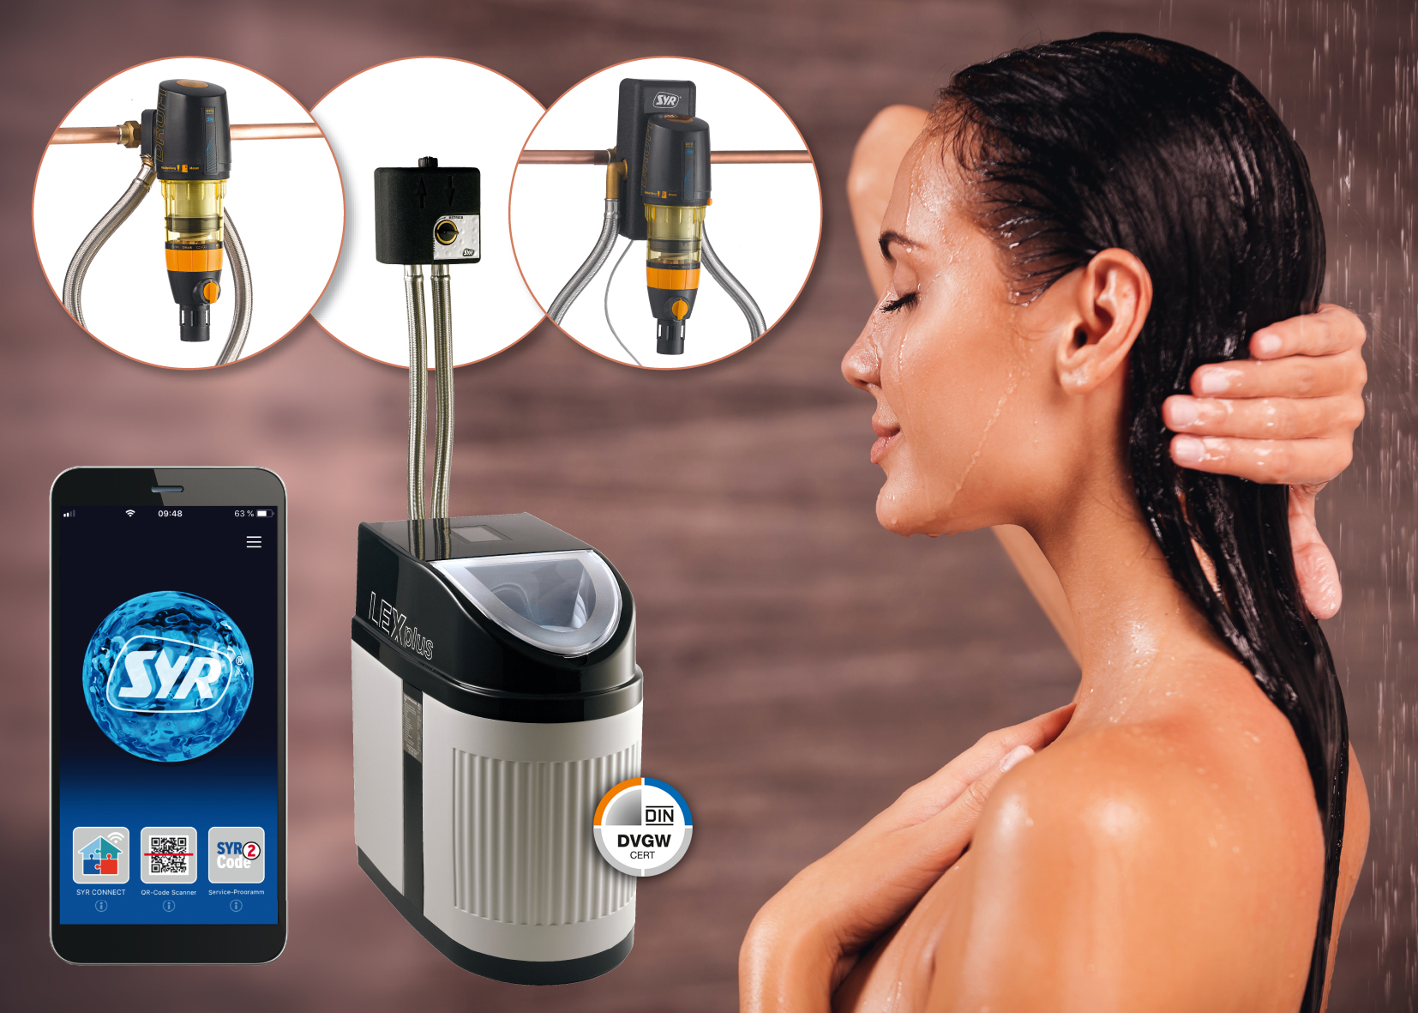
Die Enthärtungsanlage LEX Plus 10 Connect sorgt für wunderbar weiches Wasser und wurde für ihre qualitativ hochwertige Bauweise und Technik mit dem DVGW-Label ausgezeichnet.

Bild abrufbar unter:
https://www.bluemoon.de/kundendownload/syr/LEX_Plus_10_Connect.jpg

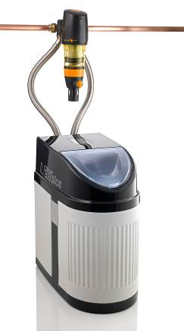
Die LEX Plus 10 S Connect: Dank der Sandwich-Anschlussarmatur kann die LEX Plus 10 S Connect nun ganz einfach mit einem weiteren Highlight von SYR kombiniert werden: dem DRUFI Trinkwasserfilter. So entsteht aus den beiden Armaturen eine kompakte und clevere Filter- und Enthärtungseinheit.

Bild abrufbar unter: https://www.bluemoon.de/kundendownload/syr/SYRLEXDRUFI.jpg

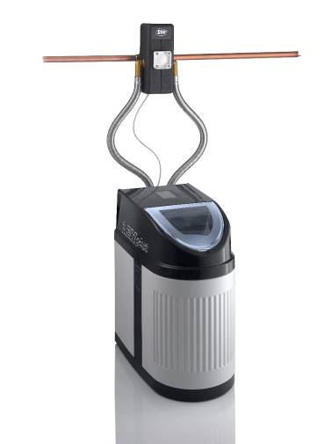
Die LEX Plus 10 Connect SL verbindet die Enthärtungseinheit mit
Leckageschutz und sorgt so für einen cleveren Rundum-Schutz.

Bild abrufbar unter:
https://www.bluemoon.de/kundendownload/syr/LEXSL.jpg

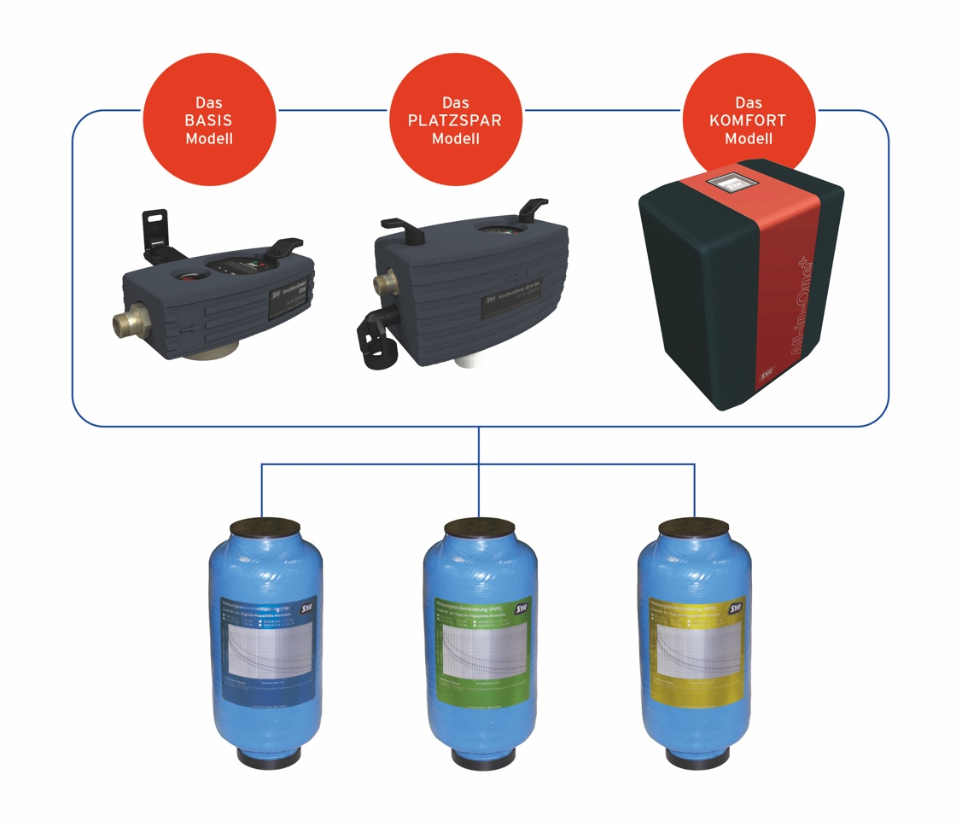

Breit aufgestellt: HWE-, HVE- und HVE-Plus-Kartusche sorgen für eine funktionstüchtige Heizungsanlage. Das Modul-System dient dabei als universelle Basis für die nachfüllbaren Enthärtungs- bzw. Vollentsalzungs-Kartuschen. Mit HVE-Plus ist zudem ein stabiler pH-Wert garantiert.

Bild abrufbar unter:
https://www.bluemoon.de/kundendownload/syr/SYR_Grafik_AnschlussCenter.jpg

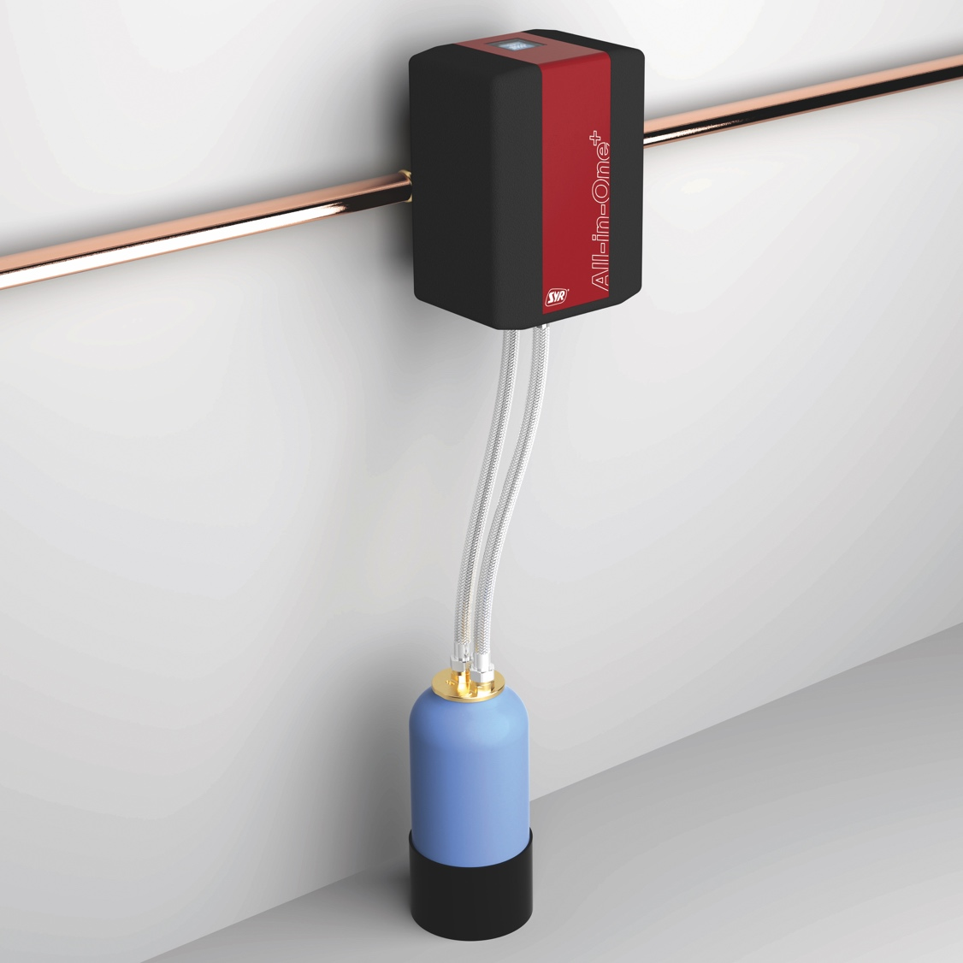
Das intelligente AnschlussCenter All-in-One+ Connect bietet Heizungsüberwachung und -befüllung, Leckageschutz und Anschluss an das SYR Kartuschensystem mit entsprechender Kapazitätsüberwachung. Ist das All-in-One+ über das integrierte WLAN in das SYR Connect System integriert, lässt sich das
AnschlussCenter komfortabel über die SYR App steuern.

Bild abrufbar unter:
https://www.bluemoon.de/kundendownload/syr/SYR_AllinOne_Kartusche_low.jpg

Bilder: SYR Hans Sasserath GmbH & Co. KG

